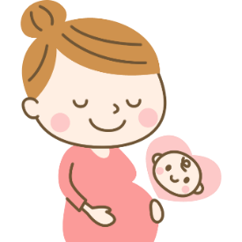
令和7年度
「ハローベビークラス」のご案内
（旧両親学級・マタニティ教室）
ご妊娠おめでとうございます。
飯塚市では、妊娠期を健康に過ごし、安心して赤ちゃんを迎えるためにハローベビークラスを開催しています。妊娠・出産・育児についてのお話を聞いたり、体験、実習もあります。
皆様の参加をお待ちしています。

- 対象 飯塚市在住の妊婦さんとご家族の方
- 持ち物 親子健康手帳（母子健康手帳）、筆記用具、バスタオル2枚
※会場が穂波福祉総合センターの場合はスリッパをご持参下さい
- 申込み 飯塚市公式LINE「予約機能」より

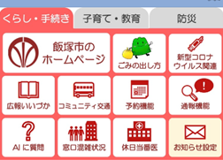
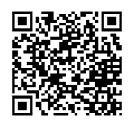
お申し込みは
こちらから→

日程 | 会場 | 時間 | 定員
令和７年 ４月11日（金） | ゆめホール | １４時～１６時 | ８組
５月１８日（日） | 穂波福祉総合センター | １０時～１２時 | １０組
６月１５日（日） | 穂波福祉総合センター | １０時～１２時 | １０組
７月 6日（日） | 穂波福祉総合センター | １０時～１２時 | １０組
８月 １日（金） | ゆめホール | １４時～１６時 | ８組
９月２８日（日） | 穂波福祉総合センター | １０時～１２時 | １０組
１０月１９日（日） | 穂波福祉総合センター | １０時～１２時 | １０組
１１月 ９日（日） | 穂波福祉総合センター | １０時～１２時 | １０組
１２月１２日（金） | ゆめホール | １４時～１６時 | ８組
令和８年 １月１８日（日） | 穂波福祉総合センター | １０時～１２時 | １０組
２月１５日（日） | 穂波福祉総合センター | １０時～１２時 | １０組
３月１５日（日） | 穂波福祉総合センター | １０時～１２時 | １０組

✿会場について
『ゆめホール』ゆめタウン飯塚２階（黄色いエレベーター横） 飯塚市菰田３丁目６－１
『穂波福祉総合センター』飯塚市枝国４０２－１００
※日程により会場、開催時間が異なります。ご注意下さい。当日の受付開始は15分前からになります。

✿内容
【ハローベビークラスの問い合わせ先】
飯塚市 こども家庭課 母子保健係
TEL 0948-43-3305
FAX 0948-21-9508

◇助産師さんのお話「出産の経過と産後の話」
◇グループに分かれてフリートーク
◇妊婦体験・沐浴実習
◇おゆずりコーナー

